Zaproszenie do składania założeń polskich projektów IPCEI
(Important Projects of Common European Interest)
wpisujących się w łańcuch wartości w dziedzinie mikroelektroniki

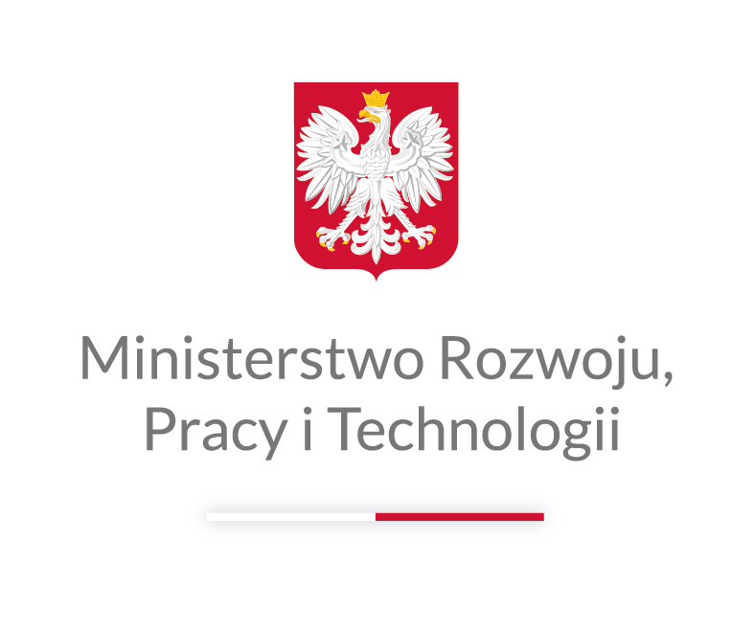

Warszawa, 17 grudnia 2020 r.

Wstęp
„Strategic Forum for IPCEI” sformułowało wizję przemysłu europejskiego w 2030
i działań mających na celu wzmocnienie konkurencyjności UE na rynku światowym, osiągnięcie stopniowej neutralności klimatycznej, zwiększenie autonomii
i bezpieczeństwa UE (łącznie z ochroną dostępu do danych i przetwarzania danych) oraz osiągniecie wiodącej pozycji UE w światowym przemyśle. Forum wskazało mikroelektronikę jako jeden z obszarów priorytetowych, o największym potencjale rozwojowym, wynikającym z obecnych uwarunkowań technologicznych i dotychczas podjętych decyzji w zakresie lokowania bazy przemysłowej.
Aby zapewnić Europie suwerenność technologiczną i konkurencyjność, jak również zdolność do sprostania kluczowym wyzwaniom środowiskowym i społecznym oraz nowym obszarom zastosowań, niezbędne jest wzmocnienie zdolności w Europie do opracowania i produkcji nowej generacji procesorów i półprzewodników. Będzie to wymagało połączenia wielu inwestycji i koordynacji działań podmiotów publicznych
i prywatnych.
Niniejsze zaproszenie do składania założeń projektów / koncepcji, ma na celu zidentyfikowanie przedsiębiorstw zainteresowanych tym obszarem technologicznym w zakresie fazy badań i rozwoju (R&D&I) oraz pierwszego przemysłowego wdrożenia (FID) w całym tworzącym się łańcuchu wartości,
(przykładowo rozpoczynającym się w fazie cyfrowego projektowania, poprzez materiały i komponenty, ich pakowanie i integrację, a skończywszy na fazie programowania). Realizacja projektów będzie możliwa w oparciu o udzieloną pomoc publiczną w ramach mechanizmu Important Projects of Common European Interest (IPCEI), opisanego w Komunikacie Kryteria analizy zgodności z rynkiem wewnętrznym pomocy państwa na wspieranie realizacji ważnych projektów stanowiących przedmiot wspólnego europejskiego zainteresowania (Dz.Urz. UE. 2014/C 188/02) (zwanego dalej Komunikatem).
Oceniając poziom zainteresowania firm realizacją projektów w zakresie mikroelektroniki oraz po analizie możliwości finansowania projektów, Ministerstwo Rozwoju, Pracy i Technologii rozważy ogłoszenie konkursu na projekty w ramach programu IPCEI Mikroelektronika, zaprojektowanego zgodnie z przyszłymi wytycznymi Komisji Europejskiej.

Projekty złożone w ramach IPCEI powinny charakteryzować się wysokim poziomem innowacyjności, pozytywnym wpływem na środowisko, jednocześnie przyczyniając się do wzrostu konkurencyjności całego europejskiego przemysłu. Przewidywana do zastosowania technologia powinna wpisywać się w założenia nowej strategii przemysłowej Unii Europejskiej, a także w Europejski Zielony Ład oraz dawać podstawy do przemysłowego wdrożenia. Projekt powinien umożliwić osiągnięcie długotrwałej rentowności w przewidywalnej perspektywie czasowej. Korzyści płynące z projektu nie powinny ograniczać się tylko do danego przedsiębiorstwa lub sektora, powinny również tworzyć podstawy dla budowy nowego łańcucha wartości w UE
i oddziaływać na rozwój w innych jego ogniwach.
Projekt będzie miał szansę uzyskać wsparcie finansowe z zastrzeżeniem,
że przedmiot projektu spełni kryteria określone w pkt. 3 Komunikatu.
Kosztami kwalifikowalnymi będą koszty wymienione w załączniku do Komunikatu,
w granicach wyliczonej luki finansowej realizacji projektu.
Zapraszamy do przygotowania opisu założeń projektu wg załączonego wzoru (maksymalnie do 20 stron) i przekazania go w formacie PDF (z możliwością przeszukiwania) drogą elektroniczną w terminie do 24 stycznia 2021 r. na adres
e-mail: ipcei-elektronika@mrpit.gov.pl

WZÓR DOKUMENTACJI
Opis założeń projektu wpisującego się
w łańcuch wartości w dziedzinie
MIKROELEKTRONIKI
Spis treści
Wstęp 2
WZÓR DOKUMENTACJI Opis założeń projektu wpisującego się w łańcuch wartości w dziedzinie MIKROELEKTRONIKI 4
1. Lider konsorcjum 6
2. Obszar w jaki wpisuje się projekt 6
3. Podsumowanie projektu 6
4. Cele ogólne i szczegółowe 7
5. Konsorcjum 7
6. Rynek i stan technologii 7
7. Harmonogram realizacji projektu 7
8. Budżet projektu 8
9. Finansowanie 8
10. Uzasadnienie konieczności i stosowności pomocy państwa w ramach mechanizmu IPCEI 8
11. Oszacowanie OCZEKIWANEJ wysokości wsparcia finansowego ze strony państwa 8
12. Ocena efektywności ekonomicznej projektu 9
13. Ryzyka 9
14. Potencjalna lokalizacja 9
15. Wpływ projektu na sektor Mikroelektroniki w Polsce i Europie 9
16. Powiązanie projektu z europejskimi inicjatywami 10

Lider konsorcjum
Dane jednostki zgłaszającej / konsorcjum
- Dane kontaktowe
- Osoba do kontaktu
- Opis działalności firmy

Obszar w jaki wpisuje się projekt
Obszar projektu (proszę wybrać obszar z listy lub wskazać własny)
- Projektowanie procesorów i układów scalonych dla sztucznej inteligencji
(Design of processors and chips for AI),
- Projektowanie chipów do komunikacji (5G, 6G i inne) oraz łączności
(Design of chips for communication (5G, 6G and other) and connectivity),
- Rozwój i produkcja tych chipów w Europie
(Development and manufacturing of these chips in Europe)
- Techniki mikromontażu dla heterogenicznej integracji
(Advanced packaging for heterogenous integration)
- Podłoża półprzewodnikowe dla radiotechniki i elektroniki mocy
(Semiconductor substrates for RF and Power electronics)

Podsumowanie projektu
Podsumowanie projektu
- Podsumowanie projektu - tytuł, cele, efekty ekonomiczne i technologiczne projektu, przewagi konkurencyjne

Cele ogólne i szczegółowe
Cele projektu
- Cele ogólne
- Cele szczegółowe
- Wskaźniki realizacji celów

Konsorcjum
Zakładany skład konsorcjum
- Firmy i partnerzy uczestniczący w projekcie i ich role
- Wyszczególnienie partnerów z UE
- Charakterystyka poszczególnych podmiotów

Rynek i stan technologii
Rynek i stan technologii
- Aktualny stan technologii będącej przedmiotem projektu
- Aktualny stan rynku w ww. zakresie
- Potencjał rynkowy
- Otoczenie rynkowe
- Konkurencja

Harmonogram realizacji projektu
Harmonogram
- Czas trwania projektu
- Etapy realizacji
- Kamienie milowe

Budżet projektu
Budżet projektu wraz z planem kosztów i wydatków
- Szacunkowy koszt projektu
- Kategorie i wysokość kosztów

Finansowanie
Plan finansowania inwestycji
- Fundusze własne
- Fundusze zewnętrzne

Uzasadnienie konieczności i stosowności pomocy państwa w ramach mechanizmu IPCEI
Wykazanie konieczności pomocy państwa w ramach mechanizmu IPCEI
- Uzasadnienie konieczności finansowania projektu w ramach mechanizmu IPCEI

Oszacowanie OCZEKIWANEJ wysokości wsparcia finansowego ze strony państwa
Wysokość wsparcia finansowego ze strony państwa
- Oszacowanie luki finansowej realizacji projektu i wysokości wsparcia finansowego państwa

Ocena efektywności ekonomicznej projektu
Ocena efektywności ekonomicznej projektu
- Analiza i ocena efektywności ekonomicznej projektu w zakładanym horyzoncie czasowym

Ryzyka
Kluczowe ryzyka związane z realizacją projektu

Potencjalna lokalizacja
Potencjalna lokalizacja planowanej inwestycji
- Potencjalna lokalizacja/-e inwestycji (badania i rozwój, produkcja)
- Uzasadnienie wyboru lokalizacji

Wpływ projektu na sektor Mikroelektroniki w Polsce i Europie
Ocena wpływu projektu na sektor mikroelektroniki w Polsce i Europie
- Ocena wpływu na rynek mikroelektroniki (skutki pozytywne i negatywne)

Powiązanie projektu z europejskimi inicjatywami
Powiązanie projektu z europejskimi inicjatywami z obszaru mikroelektroniki

30 stycznia 2018 Komisja Europejska powołała „Strategic Forum for IPCEI” zarządzane przez DG GROW składające się z 45 członków reprezentujących państwa członkowskie UE, przemysł i społeczność naukową.
Komunikat Komisji Europejskiej dot. IPCEI - https://eur-lex.europa.eu/legal-content/PL/TXT/HTML/?uri=CELEX:52014XC0620(01)&from=EN
Treść przesłanych założeń projektów uznana zostanie za tajemnicę przedsiębiorstwa tylko wówczas, gdy zgłaszający dokona wyraźnego zastrzeżenia na piśmie. Tożsamość podmiotów zgłaszających założenia projektów pozostanie informacją publiczną.

